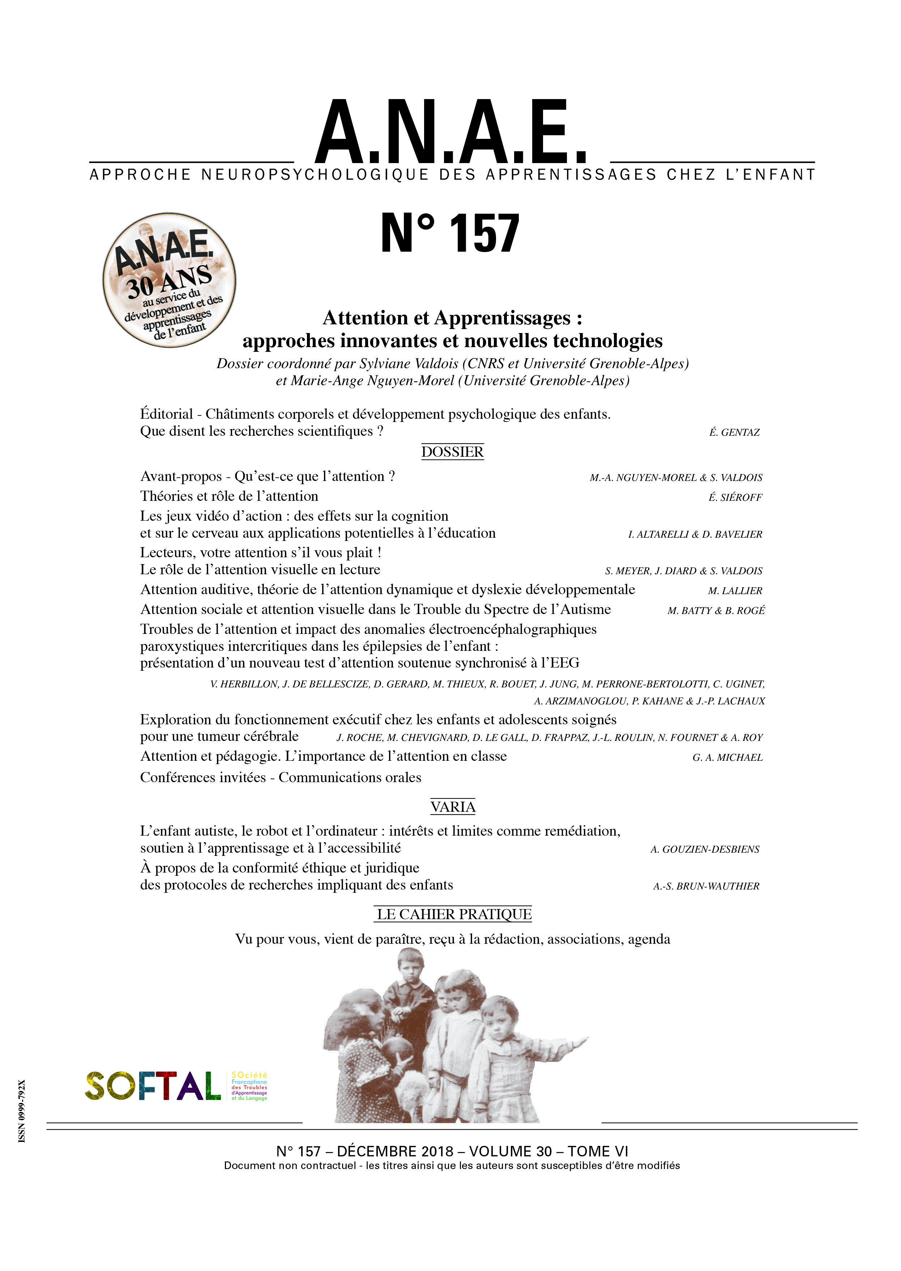
ANAE N° 157

Attention et Apprentissages
Approches innovantes et
nouvelles technologies

Vol 31 – Tome VI– année 2018

Dossier coordonné par
Sylvianne Valdois (CNRS et Université Grenoble-Alpes) et
Marie-Ange Nguyen-Morel (Université Grenoble-Alpes)

Qu’est-ce que l’attention ?
Comment l’attention interagit-elle avec les apprentissages ?
Un trouble de l’attention est-il à l’origine de certaines formes de troubles des apprentissages ?
Comment mobiliser et entraîner l’attention ?

C’est pour répondre à ces questions sur le thème : « Attention et apprentissages, approches innovantes et nouvelles technologies » que le congrès 2018 de la Softal a réuni les spécialistes francophones du domaine dans le but de faire le point sur les avancées de la recherche, sur l’évolution des outils qu’il s’agisse de diagnostic ou de remédiation et sur les applications possibles dans le champ de l’éducation. Nous avons réuni dans ce numéro de la revue A.N.A.E. les contributions de 8 des intervenants à ces journées ainsi que les résumés de l’ensemble des communications orales présentées.

En guise d’introduction, la définition du concept d’attention est discutée dans l’article d’Éric Siéroff (Université Paris-Descartes). Il y relate l’évolution du concept dans le champ de la psychologie cognitive et les différentes théories qui permettent de mieux cerner ce que recouvre le terme d’attention. Nous y verrons que l’attention est une fonction de base impliquée dans toute activité cognitive, qu’il s’agisse de perception, de mémorisation et d’apprentissage ou de raisonnement. Cet article pose les notions et les cadres théoriques qui permettent d’aborder plus aisément les questions discutées dans les articles qui suivent.

Dans le second article de ce numéro, Irène Altarelli (Université Paris-Descartes) et Daphné Bavelier (Université de Genève, Suisse) proposent une synthèse des recherches relatives à l’impact des jeux vidéo d’action sur la cognition et l’apprentissage. Plusieurs facettes de l’attention sont directement entraînées par les jeux vidéo d’action et la pratique raisonnée de ces jeux améliore non seulement la perception et la cognition spatiale des joueurs mais également le contrôle de l’attention et la flexibilité cognitive. La synthèse des recherches conduit à avancer l’hypothèse selon laquelle les jeux vidéo d’action permettraient d’apprendre à apprendre.

L’article de Svetlana Meyer et collaborateurs (Université Grenoble-Alpes) traite du rôle de l’attention visuelle en lecture. Deux propriétés du système visuel, la baisse d’acuité avec l’excentricité et les interférences entre lettres voisines (ou crowding), ont pour conséquence de réduire la lisibilité des lettres dans les mots. C’est grâce au déploiement de l’attention visuelle sur la séquence à lire que les lettres sont identifiées correctement. Cela permet de comprendre que des capacités limitées d’attention visuelle induisent des troubles d’apprentissage de la lecture. Un entraînement spécifique de l’attention visuelle permet de remédier efficacement à ces troubles et une nouvelle génération d’entraînements pourrait faire appel aux principes des jeux vidéo d’action.

Si certains enfants dyslexiques présentent des troubles de l’attention visuelle, d’autres présentent un déficit de l’attention en modalité auditive. L’article de Marie Lallier (chercheure au BCBL, Espagne) discute du rôle de l’attention auditive dans l’extraction des régularités rythmiques de la langue pour l’analyse des unités phonologiques. Un ralentissement du déplacement temporel de l’attention auditive pourrait être à l’origine du déficit phonologique que présentent certains dyslexiques. Cet article offre un cadre théorique justifiant de faire appel à des entraînements rythmiques ou musicaux dans certaines formes de dyslexies développementales.

Le terme d’attention sociale est introduit dans le contexte des troubles du spectre de l’autisme (TSA) dans l’article de Magali Batty (Université de Toulouse) et Bernadette Rogé (Université de Toulouse et Institut universitaire de France). Un défaut d’attention sociale pourrait rendre compte du phénotype qui caractérise le spectre autistique. La question posée ici est de savoir si le trouble de l’attention est spécifique aux stimuli sociaux ou s’il s’agit plus largement de la conséquence d’un défaut d’attention visuelle. Les atypies attentionnelles sont un marqueur du spectre de l’autisme à prendre en compte dans le diagnostic et la remédiation des troubles.

Les troubles de l’attention sont également une problématique majeure en contexte épileptique. Dans leur article, Vania Herbillon et collaborateurs (Hospices civils de Lyon, INSERM et Université Grenoble-Alpes) discutent des limites des tests classiquement utilisés en clinique pour évaluer les capacités attentionnelles des enfants souffrant d’épilepsie. Ils présentent un nouveau test d’attention soutenue qui a pour objectif de permettre une mesure précise des fluctuations de l’attention. Synchronisé à l’EEG, il permettrait d’identifier les patients chez qui les signes EEG infracliniques ont des conséquences sur l’attention et donc potentiellement des effets délétères sur le fonctionnement cognitif.

La problématique des outils de diagnostic est également posée dans l’article de Jeanne Roche et collaborateurs (Université d’Angers, Sorbonne et Université Savoie-Mont-Blanc) relatif au trouble des fonctions exécutives chez les enfants traités pour tumeur cérébrale. Il présente un nouveau protocole d’évaluation des fonctions exécutives qui se veut plus exhaustif que les précédents. Les auteurs soulignent la complémentarité des évaluations directes et des questionnaires de vie quotidienne. L’utilisation du test conduit à montrer un dysfonctionnement exécutif spécifique chez les enfants porteurs de tumeur cérébrale.

Enfin l’article de George Michael (Université de Lyon) s’interroge sur les fluctuations normales de l’attention en classe. On y apprend que maintenir un haut niveau d’attention sur une tâche n’est possible que sur de courtes durées et que les difficultés de maintien de l’attention affectent l’intégration des informations traitées. On peut ainsi établir un lien entre maintien de l’attention et réussite scolaire. Il est dès lors important que les enseignants se saisissent de cette question et soient mieux informés de l’efficacité des techniques et stratégies de maintien ou recentrage de l’attention des élèves en classe.

Nous espérons que les contributions réunies ici permettront aux praticiens et aux enseignants de mesurer l’impact des processus attentionnels dans les apprentissages. Notre objectif était de montrer que des troubles de l’attention sont au cœur de nombreuses pathologies neurodéveloppementales. Les différentes facettes de l’attention qui sont déficitaires dans ces pathologies sont de mieux en mieux cernées, permettant des évaluations de plus en plus précises et des prises en charge de plus en plus ciblées. La question du contrôle et de l’entraînement de l’attention est également centrale dans le domaine éducatif.

Sylviane VALDOIS (chercheure CNRS, LPNC, Grenoble)
et Marie-Ange NGUYEN-MOREL (neuropédiatre CRTLA du CHU de Grenoble)

Acheter le N° 157

S’abonner ou se réabonner pour 2018

Vous pouvez aussi télécharger le bon de commande en pièce jointe

Éditorial
Châtiments corporels et développement psychologique des enfants. Que disent les recherches scientifiques ?
E. GENTAZ

DOSSIER
Avant-propos - Qu’est-ce que l’attention ? M.-A. NGUYEN-MOREL & S. VALDOIS
Théories et rôle de l’attention E. SIEROFF
Les jeux vidéo d’action : des effets sur la cognition et sur le cerveau aux applications potentielles à l’éducation I. ALTARELLI & D. BAVELIER
Lecteurs, votre attention s’il vous plait ! Le rôle de l’attention visuelle en lecture S. MEYER, J. DIARD & S. VALDOIS
Attention auditive, théorie de l’attention dynamique et dyslexie développementale M. LALLIER
Attention sociale et attention visuelle dans le Trouble du Spectre de l’Autisme M. BATTY & B. ROGE
Troubles de l’attention et impact des anomalies électroencéphalographiques paroxystiques intercritiques dans les épilepsies de l’enfant : présentation d’un nouveau test d’attention soutenue synchronisé à l’EEG
V. HERBILLON, J. DE BELLESCIZE, D. GERARD, M. THIEUX, R. BOUET, J. JUNG, M. PERRONE-BERTOLOTTI, C. UGINET, A. ARZIMANOGLOU, P. KAHANE & J.-P. LACHAUX
Exploration du fonctionnement exécutif chez les enfants et adolescents soignés pour une tumeur cérébrale
J. ROCHE, M. CHEVIGNARD, D. LE GALL, D. FRAPPAZ, J.-L. ROULIN, N. FOURNET & A. ROY
Attention et pédagogie. L’importance de l’attention en classe G. A. MICHAEL
Conférences invitées - Communications orales

VARIA
L’enfant autiste, le robot et l’ordinateur : intérêts et limites comme remédiation, soutien à l’apprentissage et à l’accessibilité A. GOUZIEN-DESBIENS
A propos de la conformité éthique et juridique des protocoles de recherches impliquant des enfants A.-S. BRUN-WAUTHIER

Acheter le N° 157

S’abonner ou se réabonner pour 2018

Vous pouvez aussi télécharger le bon de commande en pièce jointe

Ce numéro fait partie de l’abonnement 2018, Vol 30, N° 152 à 157

N° 152 - L’enfant né prématurément et sa famille : le développement neurocognitif et affectif des prématurés et les méthodes d’intervention- coordonné par F. Lejeune et É. Gentaz (Université de Genève)
N° 153 – Science et Psychomotricité coordonné par J.-M. Albaret (Université de Toulouse)
N° 154 – L’enfant à Haut Potentiel – Mise au point coordonné par N. Gauvrit et L. Vannetzel
N° 155 – Emotion et apprentissages scolaires coordonné par A. Simoes (Université de Toulouse)
N° 156 - Compétences en arithmétique et troubles des apprentissages coordonné par le M. Fayol (Université de Clermont Ferrand) et C. Thevenot (Université de Lausanne)
N° 157 - Attention et apprentissages : approches innovantes et nouvelles technologies.
Coordonné par S. Valdois (Université de Grenoble) et M.A. Nguyen Morel (CRTLA CHU Grenoble Alpes)

Et bien d’autres choses encore….

Abonnez-vous et recevez tous les numéros de l’année 2018,
Vol 30, N° 152 à 157
Vous bénéficierez également, si vous relevez du tarif « PROEFESSIONEL » ou « ETUDIANT» d’un tarif très préférentiel
sur les N° des années précédentes.
Et
10% sur les formations ANAE

PROGRAMME ANAE formations 2018

Site ANAE formations

Inscriptions / Renseignements : Aude Bioche : 06 63 61 85 22 / inscription@anae-formations.com


Neuropsychologie - Psychologie – Orthophonie - Logopédie – Education – ASH - Enseignement spécialisé – Orthopédagogie - Intégration - Psychomotricité – Orthoptie – Ergothérapie - Kinésithérapie - Psychiatrie - MPR - Médecine Générale - Pédiatrie - Handicap – Remédiation

Catherine de Gavre
Directeur de la Publication ANAE
Approche Neuropsychologique des Apprentissages chez l’Enfant
anae@wanadoo.fr
www.anae-revue.com
www.anae-revue.over-blog.com
ANAE formations
Les Editions du Petit ANAE

Nouveautés 2018
L'Editorial d'ANAE
ANAE en accès libre

- http://www.linkedin.com/in/catherinedegavre
- https://twitter.com/anaerevue
- https://www.facebook.com/REVUE.ANAE

Politique de confidentialité des données

